**20250208得生活6群师讲治风先治血**

整理：Sandy

杨娅: 老师，眼睑痉挛怎么办，别处肌肉偶尔也跳动，还脸麻怕风。

宇欣：堵的厉害，气血虚了。

杨娅: 这药吃了刚开始很有用，后来就没用了。 9.16（5副）党参片 15g 黄芪20g 木贼 8g 荆芥8g 防风 15g蜈蚣1条 当归15g 菊花10g 钩藤 10g 蝉蜕 6g地肤子10g 麻黄6g 天麻15g 生地黄10g 炒蒺藜 10g9.27（7副）木贼 8g 黄芪20g 党参片15g 荆芥8g 蜈蚣1条防风 15g 白鲜皮10g 当归15g 菊花10g 炒僵蚕6g钩藤 7g 蝉蜕 6g 地肤子12g 麻黄6g 天麻15g炒蒺藜 7g 生地黄7g

宇欣：这药猛了，本来就气血虚，真气带不动更消耗。把你本身气血消耗完了就没用了，看看中医基础，老师有讲怎么用药。

**师：你这个吃这药不行。没有养气血的药，都是祛风的药。肯定不行，赶紧停。治风先治血，血行风自灭。**

杨娅: 那个药后来没用，换了药方的，现在吃一个多月了，还在吃。

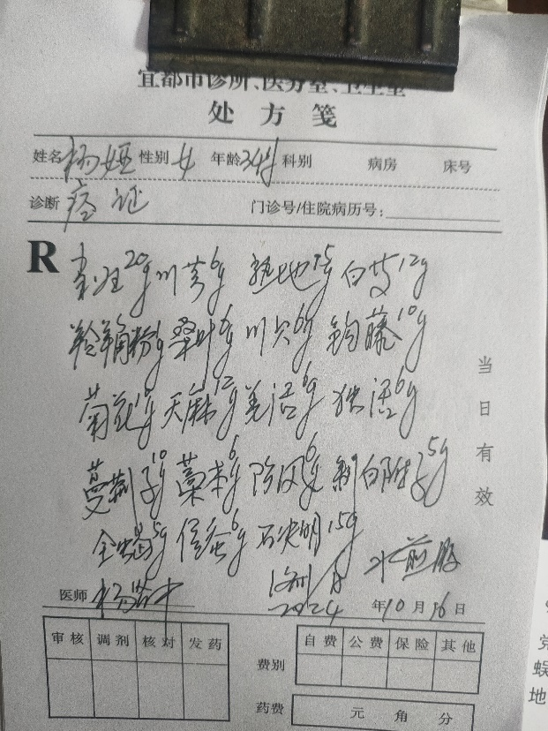

**师：别吃。这种大夫啊，我看他真真的，瞎治，没有补气血的药，光用些通窜的药，比如全蝎，蜈蚣，短期有效，慢慢地就暗伤气血。女人以养血为主，女的以养血为主，温经为辅。**

祉猷并茂: 怎么温通小腹，老师？

**师：@祉猷并茂 用药啊。得明健身公众号 2016-02-27 颈椎病的治本之法 https://dmjs.info/m/dv_topic/view.asp?id=1183681&k=%C8%AB%D0%AB%F2%DA%F2%BC&t=1738994276@杨娅 看看这里，有帮助的。主要看理。@祉猷并茂 ，你也看。**